Poznań, dnia .................................

...............................................................

imię i nazwisko

 ...............................................................

kierunek studiów podyplomowych

...............................................................

imię i nazwisko

 ...............................................................

kierunek studiów

...............................................................

imię i nazwisko

 ...............................................................

kierunek studiów podyplomowych

**OŚWIADCZENIE**

**współautorów pracy podyplomowej**

Oświadczamy, że złożona przez nas wspólnie praca podyplomowa pod tytułem:

.........................................................................................................................................................................................................................................................................................................................................................................................................................................................................................................

została przez nas napisana samodzielnie, a udział poszczególnych osób w jej przygotowaniu jest następujący: :

1. …………………………………………… - napisał/a** .........................................................................,
2. ……………………………………….….. - napisał/a** .........................................................................,
3. …………………………………………… - napisał/a** ..........................................................................

Jednocześnie oświadczamy, że praca ta:

1. nie narusza praw autorskich osób trzecich w rozumieniu ustawy z dnia 4 lutego 1994 roku o prawie autorskim i prawach pokrewnych (tekst jednolity Dz. U. z 2019 r., poz. 1231 z późn. zm.);
2. 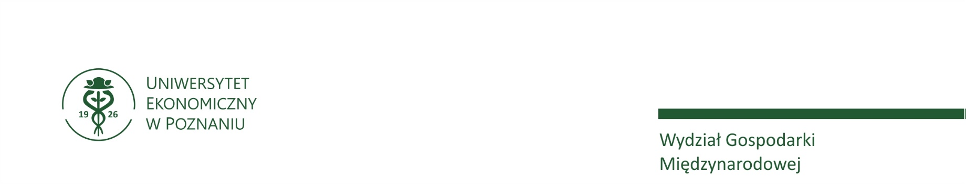nie zawiera informacji i danych uzyskanych w sposób nielegalny, a w szczególności informacji zastrzeżonych przez inny podmiot albo stanowiących tajemnicę przedsiębiorstwa, na wykorzystanie których nie uzyskaliśmy/łyśmy zgody;
3. nie była wcześniej przedmiotem innych procedur związanych z uzyskaniem dyplomów/świadectw lub tytułów zawodowych wyższych uczelni przez którąkolwiek z osób składających oświadczenie.

Nadto oświadczamy, że treści zawarte w egzemplarzach pracy sporządzonych na papierze oraz w egzemplarzu tej pracy w formie elektronicznej, złożonych przeze nas, są tożsame.

Przyjmujemy do wiadomości, że w przypadku stwierdzenia w pracy dyplomowej, stanowiącej podstawę nadania tytułu zawodowego, popełnienia przez którąkolwiek z osób składających oświadczenie czynu polegającego na przypisaniu sobie autorstwa istotnego fragmentu lub innych elementów cudzego utworu lub ustalenia naukowego, rektor, w drodze decyzji administracyjnej, stwierdzi nieważność dyplomu ukończenia studiów, potwierdzającego wykształcenie wyższe oraz tytuł zawodowy w odniesieniu do wszystkich osób składających wyżej wymienioną pracę (art. 77 ust. 5 ustawy z dnia 20 lipca 2018r. Prawo o szkolnictwie wyższym i nauce /Dz.U. z 2018 r., poz. 1668 z późn. zm./).

..............................................................

data i podpis

..............................................................

data i podpis

..............................................................

data i podpis

* niepotrzebne skreślić

** wymienić części/rozdziały/podrozdziały pracy, napisane przez danego współautora